国际MESA—白皮书5号

为获得竞争优势的执行驱动制造管理
1997年出版
内容
介绍-------------------------------------------------------------------------------------------------------------------1
车间提高生产力的机遇-------------------------------------------------------------------------------------------1
面对制造领域新的现实-------------------------------------------------------------------------------------------1
全球制造的新的现实----------------------------------------------------------------------------------------------3
制造系统的评估----------------------------------------------------------------------------------------------------3
新制造软件的真实状况-------------------------------------------------------------------------------------------4
执行驱动方法-------------------------------------------------------------------------------------------------------5
看一看新的集成的车间-------------------------------------------------------------------------------------------6
执行管理在运转----------------------------------------------------------------------------------------------------6
实时管理的结果----------------------------------------------------------------------------------------------------7
有效的制造执行----------------------------------------------------------------------------------------------------8
附录：参与者---------------------------------------------------------------------------------------------------------8
介绍
制造商被要求以较短的时间针对单个顾客的特定需求将高质量的产品经剪裁后交付给顾客。面对快速变化的商务环境，为了维持竞争力，制造公司正寻找在现有产能基础上将生产力提高到更高水平的方法，同时还要降低在制品库存。他们希望以更低的成本和更好的计划运行他们的工厂。
基于每一个制造公司都是一个活动和信息流的复杂网络，要取得这些目标是很复杂的。管理得好，这些活动和信息可以帮助达成这个目标。管理得不好，这些活动和信息流可能变成灾难性的事件，导致质量降低、交付延迟和成本增加，最终导致制造企业破产。
车间提高生产力的机遇
在大多数制造工厂，车间不缺工作，而是缺在利用工厂可获得的资源（人员、信息、材料和工具）对工作进行有效管理方面的协作。随着工作排队的增长和订单的堆积，工厂车间工人正持续面对一系列的挑战。
每天有成千上万的内部关联事件和例外在制造车间发生，应急已经变成做事的标准模式，而执行已计划时间表反倒变成了例外。车间的这种混乱并不是缺少努力的结果。这些要使生产计划人员和督导人员每天花费几个小时来研究现在工作的各个方面的状态，并制定作业计划。因为计划是在实际车间发生的状况的1天或者2天之后运行，所以他们的努力变得更困难。
面对制造领域新的现实
不管制造和计算机软件技术的进步，大多数制造商还是基本上采用20年以前同样的方法管理他们的车间活动。如果你访问一下计算机室或者察看一下计划员，你会发现过时的计算机系统和陈旧的管理策略，这些完全不适合全球化制造的新的现实。
当市场和竞争变得更加全球化，按照老模式的竞争不再奏效。按照老模式，对于特定的产品，你以最低的成本制造的越多，以更高的价格卖给顾客，你获取的利润就越多。这套系统忽视了供应商的需求，供应商也是要获取他们能获取的最大利润的，相反，顾客的需求是要以最低的价格购买产品。对于一个稳定和缺乏想象力的组织来说，这个模式使得制造商尽可能多的生产产品，眼光停留在产品上，并且为效率而努力。一旦找到做某样事情的“最好的”方法，再也不需要去重新审视它，因为变化都以固有的方式发生，只需要性能上逐渐的改进就足够保持竞争的领先。

全球化制造的新的现实
制造世界不再以这种简单的方式运作了。市场已经变得全球化，更多的供应商为相同的顾客而竞争，顾客需要高质量和合理价格的产品。在这种新环境下，这类稳定的组织会被竞争所压垮。重要的是在顾客和供应商之间的合作关系上发生了变化；朝着敏捷的、高度柔性的组织和过程发展，它能以老模式的几分之一的时间和几分之一的成本准确地生产顾客需求的产品。对制造商来说，必须具备这种能力，因为如果某一制造商不响应，竞争者就会响应。一个快速响应的、具有适应性的组织将注意力集中在要求的过程上，以满足特定的顾客要求，并希望在需要实现的过程的所有方面改进他们的绩效。新的制造环境的现实的一个层面是：管理信息的老方法和使用的系统不再满足新要求。没有实时系统，制造商将会盲目飞行，这种实时系统可以有效和高效率的进行计划、排产和执行运作策略。老方法，如MRP，不再是高价值的，仅靠它们也不再充分。

出局 | 引入
大批量生产 | 客户化定制
产品驱动 | 顾客惠顾
递增变化 | 非连续变化
逐步改进 | 流程再造/优化
职能化管理 | 过程方法管理
层次的组织结构 | 自我组织团队
什么都自己做 | 虚拟企业
顾客——供应商 | 供应链管理
制造系统评估
理解制造系统要去往何处，需要对现在正处于何处以及为何处于此位置有一定的了解。很多人熟悉制造资源计划（MRPII）的概念。在世界范围内，已经安装的商业软件和自我开发的系统的数量估计在30000到70000套之间。据说，MRPII是世界上主要的制造管理方法。事情不总是这样，MRPII原本也不打算包括业务功能（现在被认为是“标准系统”的一部分）的所有方面。事实上，标准系统已经进化到包括如此多的功能模块，如很多销售商销售的“企业资源计划”(ERP)。
制造管理系统的历史不是开始于MRPII，而是随着计算技术的发展，才有了制造管理系统。计算机处理的业务系统最初被用在会计上。到二十世纪六十年代晚期或者七十年代早期，从这些会计系统演化到物料需求计划（MRP），以帮助制造商更好地实现计划物料的有效性。到了二十世纪七十年代晚期或者八十年代早期，计算机的能力更加强大，有能力处理更多的数据，并且被更多的人交互使用。MRP进化到MRPII，增加了车间报告系统、采购系统和相关的功能。
同时，很多公司开始意识到他们需要其他系统以管理他们业务的其他方面。MRPII既不能胜任预测要求和管理配送需求，也不能够做管理车间工作的很多方面和发生在那里的很多离散活动。为了对应配送需求，预测和配送资源计划（DRP被开发出来了，同样地，制造执行系统（MES）和一些功能特定的系统（如质量管理）也得到了发展。在这些系统帮助制造商克服特定的商业问题的时候，它们还不是集成的，并且经常不能利用从其他系统来的数据，也不能将数据传递到其他系统。
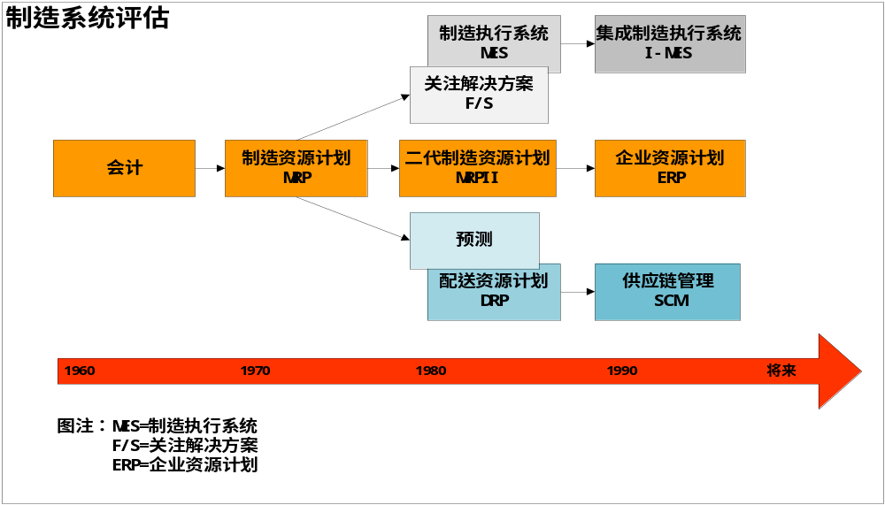二十世纪八十年代晚期和九十年代早期，另一代系统变得可用。这些系统通过提供广泛深入的解决方案试图解决“信息孤岛问题”。MRPII系统变成了企业资源计划。DRP变成了供应链管理，车间解决方案发展成了集成MES系统。所有情况下，在集成解决方案中对那些需要更多有用功能模块的公司，如质量或维护管理这类以解决方案为关注焦点的系统，保留可行的选配。
同时，这些管理解决方案还在进化，相似的发展也发生在控制层，在那里，计算机逐渐代替手动控制，过程和设备管理变得日益复杂。在所有工业中，通过给控制技术增加新的精度，以达到实时执行。为管理这些控制、合并和评估他们所产生的数据的系统——监视控制和数据采集（SCADA）系统也变得实用。随着图形化用户界面的出现，为建立特定控制的工具包也变得实用。
二十世纪九十年代晚期，传统的制造系统间的这些界限正在变得模糊。SCADA系统开始获得大部分传统MES的功能。MES销售商开始增加以前被认为属于MRPII的制造管理功能，如采购和“可用→承诺（生产能力分为当前承诺能力、可用能力和不可用能力：译者注）”。一些ERP销售商通过在他们的产品套件中增加MES功能模块，对存在于制造执行管理中的利益作出了反应。
新的制造软件的现状
今天，购买解决方案的公司将会发现有很多产品可供他们选择。对真实的商务问题每一个解决方案是可扩展的，市场的需求和技术的进步将使制造系统市场朝着产品的更新换代方向运动。在系统的新一代中，顾客将能选择他们需要的功能，销售商则提供最适合制造商需求的功能。系统和功能模块将是具有内部可互操作的和在功能间的集成。或者由很多销售商提供的“对象”是标准化的。在某种意义上，制造软件市场和制造市场一样在朝着客户化定制、合作和快速响应方向变化。对制造商来说，这些变化意味着为实现在绩效、竞争力和利润方面戏剧性改进的一个机遇。
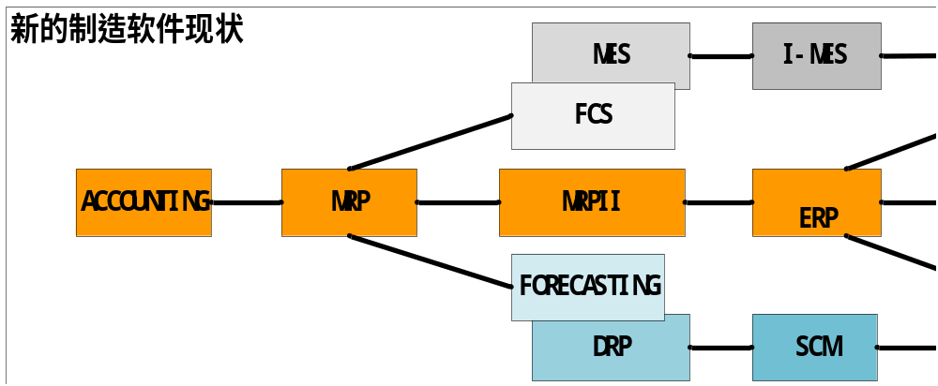
执行驱动方法
制造环境和制造软件系统的这些变化对传统的制造组织来说意味着实质性的变化。幸运的是，戏剧性的变化意味着戏剧性的利益。要取得戏剧性的利益，制造商必须走超出传统的计划导向的方法，朝执行驱动环境前进。一个制造执行系统（MES）方法将使制造商能够计划工作指令、协调支持职能、管理车间执行和沟通工作状态及问题。它基于当前的车间活动跟踪和分析工作指令，对由于工作时间过长、质量问题、其他工作的加速或无数的其他显现的阻塞，从事先建议的解决计划中提供变化的最相近知识。系统也包括自动的能力计划调整，允许公司实施计划变更并投送计划偏离的影响。它将管理工作指令间的相互关系，并根据此关系配置资源。
执行驱动方法能弥补现存系统如ERP的不足，但制造商对存在于制造过程的产能限制（如一个工作中心不能完成一个计划的任务）和非产能限制（如一个车间操作者在开始一个任务前等待批准）能得到实时可视的结果。它允许公司在潜在的问题或瓶颈去寻找它们，并协调车间和支持职能部门的活动，因为它们作为一个同步工作单元执行工作指派。在这个新的工作场所，当MES以分钟级提供对增值制造活动的管理的时候，MRP仍然能进行计划。
通过将执行能力移到操作者身上，制造商可以在车间创建一个拉动环境，建立一个仅包含增值活动的过程。支持活动将与制造活动平行，因此他们不会限制价值的创造。对制造商和客户来说不产生价值的活动将被消除。当展开执行系统的时候，制造商可以采取三个步骤，使他们自己沿着增值的道路越走越远。
第一步，制造商监视和理解他们现在的工厂运作情况。通过使用MES应用功能的实时制造管理能力，操作者记录工作开始和结束的时间，跟踪当前工作在工厂内的流动。一旦理解了制造过程，公司就可以应用所提供的技术管理资源和与价值创造有关的工作流。MES应用模块提供动态明确的作业计划，此计划供给操作者连续更新的车间计划和事件应该在何时何地发生的实时调度。通过对执行的管理，公司获得了对车间的控制和立刻观察到任何与计划的偏离。
第二步，制造商需要从工作指令执行的关键路径上将支持活动移出。根据对制造商的一项调查，为了运行一个作业，收集必须的支持材料（如打印件、工具、材料和工作说明）的任务典型的需要消耗一个工厂有效产能的38%。执行系统使用户能够将与完成顾客订单有关的支持任务逐条排列，将这些要求通知到支持小组，并跟踪他们的状态。有了这个能力，每一个人，包括不在车间但在重要的支持职能部门的人员（如工具间、工程部门和仓库），都能事先知道工厂车间操作者要运行一个已经计划的工作的要求。通过使支持活动保持与生产的同步，材料被及时、快速地交付到操作者的工作中心。这样通过在正确的地点和正确的时间提供给操作者需要的每样东西以执行一个计划的工作，改进了协作。
第三步，随着支持活动从关键路径上移出，工厂经理可以严密控制哪一个指令可以发送到工厂车间。一个指令在完成此项工作的资源准备就绪之前不会发放到车间。这样，每一个发放的指令将会尽快地在工厂内开展，明显减少非增值活动。这种对工作流管理的改进在工厂车间创建了一个拉动的环境，戏剧性地改进了从接单到交付的时间、生产力和库存管理。
看一下新的集成管理的车间
为了更好地理解实时制造管理软件在工厂内的应用效果，让我们检查一下与有效的制造管理有关的一些主要角色。
车间操作者
执行驱动应用软件提供给操作者实时的派工清单，其上显示了工作指令的优先顺序。工作顺序信息随着实际的制造运行的开展或优先顺序的变更而连续调整。操作者输入工作指令的完成，系统就会立刻显示可以进行的下一个操作。车间操作者可以访问详细的工作指令状态屏幕，此屏幕提供每一项工作的支持要求，包括工程图样、程序、工装、材料和特定的说明。他们可以实时地与生产控制人员和系统沟通实际的工作指令状态。有关工作的信息（如排队、设定、运行和问题状态）都可以连续的进入系统并沟通。生产计划问题可以实时沟通，支持职能快速发出问题报告。
生产计划员
生产计划人员可以很容易的变更指令的优先顺序、路线和安排（由于路线变化、工程变更、数量变更、返工和订单取消等原因），并马上将这些变化通知到车间。计划员有能力驾驭计划和改变一个指令在工作顺序中的位置，或者将相似的工作集合以减少设定时间。工作指令和路线可以从MRP系统中下载或手工输入。支持职能资源要求如工具、文件和夹具要求可以被很容易地输入进系统以便与工作中心的操作者沟通。工作状态信息可以使顾客服务的工作大大简化，经理和监督人员对计划的变更排出优先顺序。“如果......会……”仿真能力允许他们在作出变更的最终决定之前测试所选择的情景。
支持小组：库房、工具间、设备维护、工程
为了使制造产出最大化，制造管理系统向所有的支持职能部门提供实时的工作指令的优先顺序、场所和要求。系统以分钟级向支持职能部门供应要做什么以及如何做的详细计划。实时报警识别发生在车间的问题情形，允许支持职能人员快速响应。支持小组可以预设当不能满足计划的要求时，自动提供信息修订计划。
顾客服务和监督人员
执行系统向顾客服务人员、监督人员和其他人员提供工厂内任何区域的工作指令状态。系统向他们提供多种视觉的信息，包括历史的、当前的和计划的数据。顾客服务人员可以使用生产信息以决定在不影响先前承诺日期的前提下新的顾客承诺能否达到。
经理和制造工程人员
系统提供每个工作中心的详细数据和绩效改进区域的识别工具。完成存货分析和趋势，入库/出库控制和产出计算，为生产瓶颈的识别提供了必要的信息。系统也能得到排队、设定、运行和问题的各类时间的详细分析，所以就可以查明减少循环时间的最好机会。
执行管理在运转
实时制造管理系统对一个公司影响的从操作和财务方面两个方面来说都是十分显著的。从操作层面来说，公司对顾客的反应变得更敏捷了，能更好地预期他们的要求，并在最短的时间内向他们提供高质量的产品。通过对制造过程、核心能力和市场的理解，以及通过实时管理系统对有效信息的使用，制造商可以取得真正的竞争优势。
因为实时管理系统给予制造商对他们自己业务的基本过程以严密的控制手段，改进就能快速取得。通过减少浪费、降低库存和改进完成订单的循环时间，成本得到显著的降低，对新工厂和设备的需求也降低了。归结起来，这些改进导致了营运资本要求的降低，减少了短期和长期债务，并改进了收益。
当这些有关财务总账中的费用科目表现为实实在在的改进的时候，他们也经常表现为收益上的相似改进。通过降低成本和提高敏捷性，制造商改进了他们的利润，有时可以用来支付他们产品的额外费用、可以用他们增长了的竞争力去获取市场份额或进入新的市场。其结果是收益的增长。对正在实施实时管理系统的公司的私下调查显示出这些公司里的大多数经理认为不可能的结果。
有效的制造执行
通过增加可视性、加强在制造过程中相关的多种资源、人员、设备和零件的控制和协调，实时制造管理系统能够帮助公司再造工厂车间的运作。这些系统允许用户改变工作指令发放到车间的方法，在每一个工作中心减少在制品的数量，并建立只有当前任务完成后下一任务才能下达的拉动系统。
在当今的制造市场，处于高端的客户假定制造商将提供高质量、市场价的产品。通过帮助公司改进他们的内部运作，执行系统能使制造商建立改进生产力、增强战略优势的增值运作。
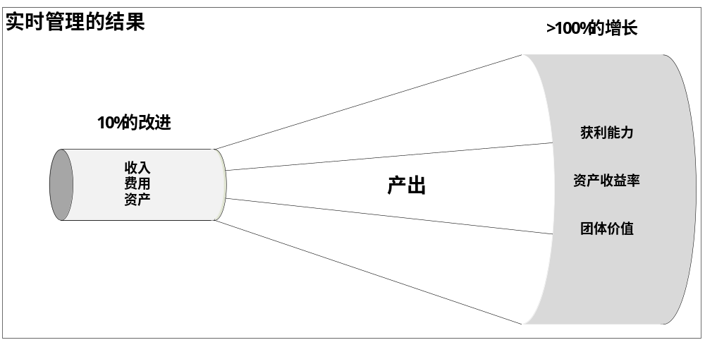
附录: 参与者
以下MESA成员参与了此白皮书的工作:
Individual Company
Sandy Towle CAMSTAR Systems, Inc.
Dwight Cooper Consilium
Tim Ferkel EDS
Claudine Belsky FASTech Integration, Inc.
Bill Schaefer HK Systems
John Leibert MDSS, Inc.
Bill Hakanson MESA International
Bernard Asher RWT Corporation
Maryanne Steidinger Rockwell Automation
John Lischefska SynQuest, Inc.

MESA International
303 Freeport Road
Pittsburgh, PA 15215
+ 412.781.9511
FAX + 412.781.2871
E-mail: info@mesa.org
http://www.mesa.org

